10月12日(土)の日程
06:30～09:00 朝食(ホテル)
09:00 グランド メルキュール アンバサダー 昌原ホテルロビー集合
09:30 GOODDAY MUSEUM 見学(お酒博物館)
11:00 国際射撃場(実弾射撃10発1,000円：選択可能)
12:00 昌原の家(韓国伝統両班の家)
12:40～13:30 昼食(ソルロンタンとプルコギ)
14:30~15:30 海洋ドラマセット場見学
17:00~18:00 昌原柿テーマ公園(柿クッキー作り)
18:30~19:30 昌原並木道自由時間
20:00 ホテル到着

日程の詳細
06:30～09:00 朝食(ホテル)
地中海スタイルのブティックオープンキッチンブルーピン原木と大理石の自然親和的なインテリアにお客様の健康を考慮した有機農食材と地中海風メニューでより特別なあなたをお迎えします。

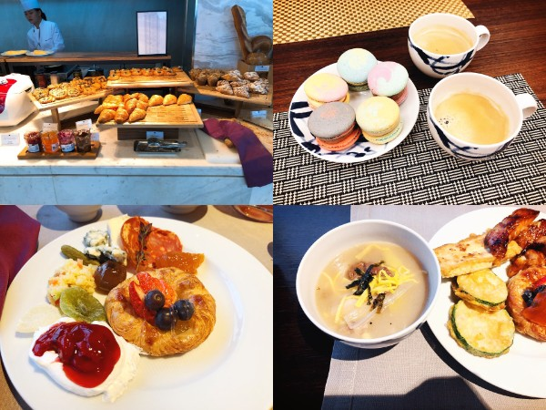

09:00 グランド メルキュール アンバサダー 昌原ホテルロビー集合

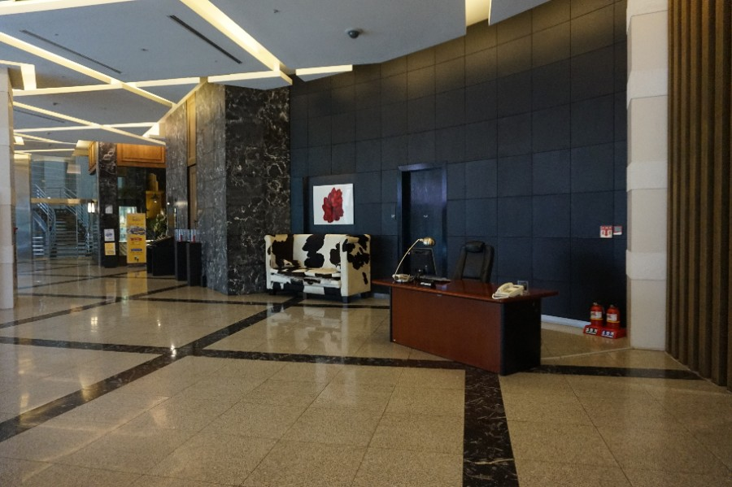

09:30 GOODDAY MUSEUM 見学(お酒博物館)

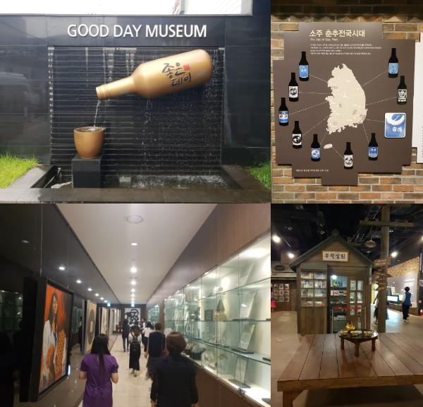

11:00 国際射撃場(実弾射撃10発1,000円：選択可能)

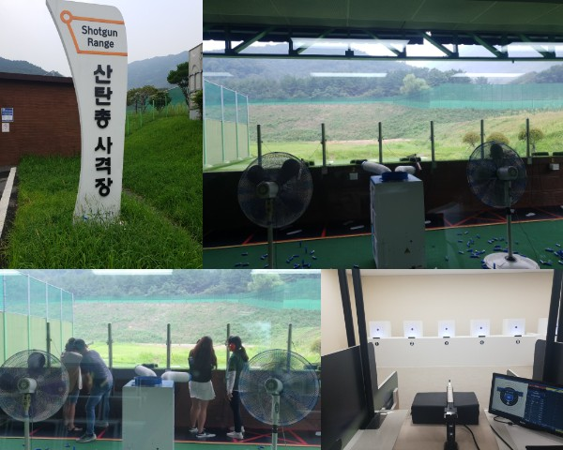

12:00 昌原の家(韓国伝統両班の家)

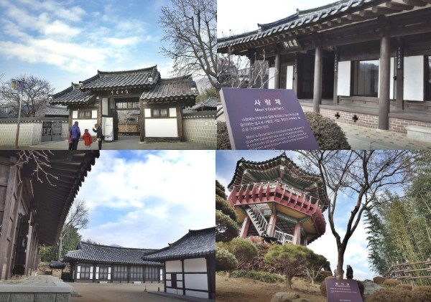

12:40～13:30 昼食(ソルロンタンとプルコギ)

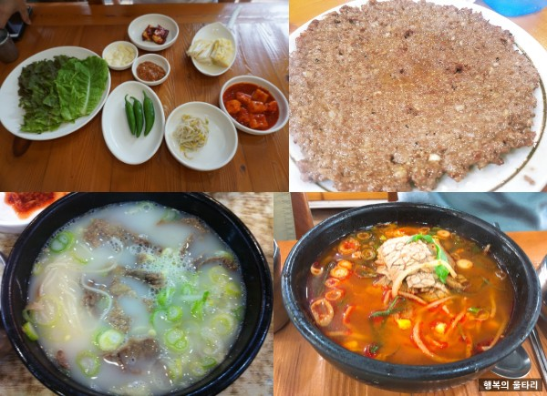

14:30~15:30 海洋ドラマセット場見学

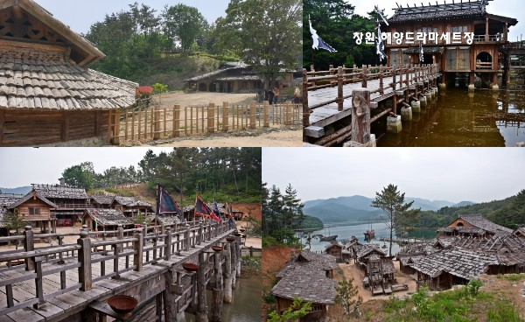

17:00~18:00 昌原柿テーマ公園(柿クッキー作り)

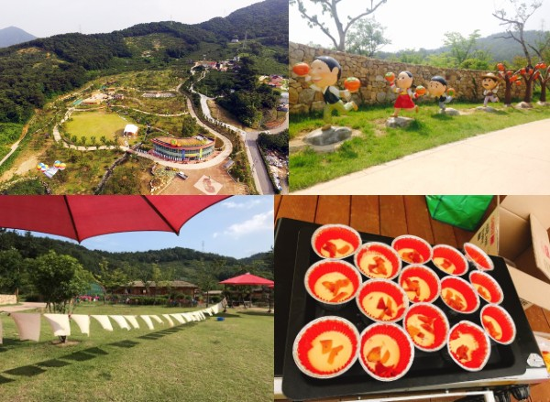

18:30~19:30 昌原並木道自由時間

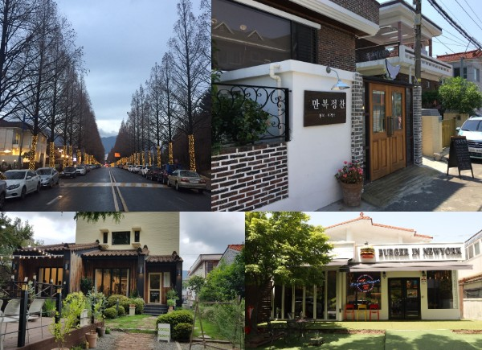

20:00 ホテル到着

